Merna Kades Eshak Gergis  Bachelor of Medicine and Surgery، Faculty of Medicine، South Valley University  Master of Clinical Pathology  التعليم  بكالوريوس الطب والجراحة، جامعة جنوب الوادي، 2019  تقدير جيد جدا  ماجستير الامراض الباطنية –كلية الطب -جامعة جنوب الوادي 2025  الخبرات العملية  طبيب امتياز مستشفى قنا الجامعي لمدة عام 2020  طبيب مقيم مستشفى قنا الجامعي 2021/2024  اخصائي الباطنة العامة بمستشفي قنا العام 2025  الدورات التدريبية  دورة اللغة الإنجليزية 2025  دورة التحول الرقمي 2025  Fourth Scientific forum for internal medicine department south valley university2021  Thirteen Scientific forum for internal medicine department south valley university2022 | 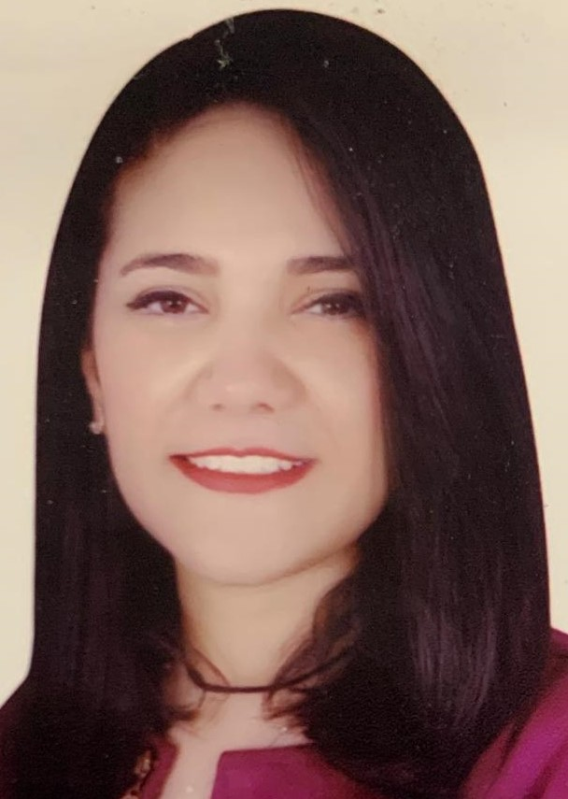  معلومات الاتصال  mirna.kedis28@med.svu.edu.eg01277108933  قنا ، جمهورية مصر العربية  تاريخ الميلاد –  02/09/1995  المهارات  - القدرة على التخطيط والتنظيم  - المعرفة الجيدة بمعايير السلامة والصحة المهنية.  - مهارات التفاوض والتواصل الفعال.  اللغات  اللغة العربية  اللغة الإنجليزية (مستوى B2)  الهوايات  - القراءة  - الأبحاث العلمية  - الرياضة

